
Azul: Chatbot | ⇒ | Laranja: interação do usuário. | ⇒ | Cinza: observação interna. | ⇒ | Verde: Link mudança de fluxo | ⇒ | Amarelo: $$$$

Uberlândia DMAE
Certidão de quitação de débito
↓
Digite o número de I.D.A. presente em sua conta do DMAE, conforme destacado na imagem abaixo:
↓
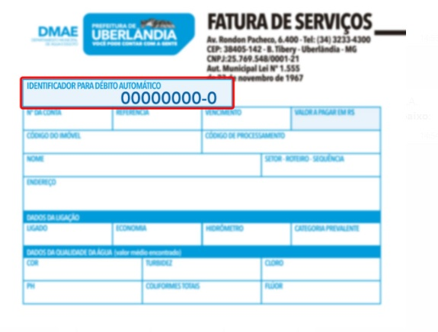
↓
IDA digitado
↓
Espere um momento enquanto geramos seu arquivo. Depois que gerar, escolha Retornar ao Menu ou escolha Sair para encerrarmos: | OU→ | Digite o número de I.D.A no formato…
↓
Baixar PDF | ⇒ | Arquivo com PDF visualizado. Usuário baixa. Independente disso:
↓
Final de Ciclo Registrado.
↓
Sair | → | Retornar ao Menu
↓
Sair
↓
Deixe sua avaliação, escolhendo abaixo:
↓
Usuário escolhe de 1 a 5.
↓
Até 3 (muito ruim, ruim, razoável) veja o fluxo AQUI | → | De 4 a 5 (bom, excelente) veja o fluxo AQUI

Clique AQUI para retornar.

